Manual | Gerando Log de Retorno de Autorização da NF-e no Sistema Integral Varejo
Caso a NF-e autorizada não gere o retorno automático da autorização é necessário criar o log manualmente.

1 - Gerando Log de Retorno de Autorização
Caminho: Caminho: Adm. Materiais >> Movimentações >> Nfe >> Logs >> Nota Fiscal Eletronica
Para abrir a rotina de geração de Log de Autorização, acesse a localização citada acima.
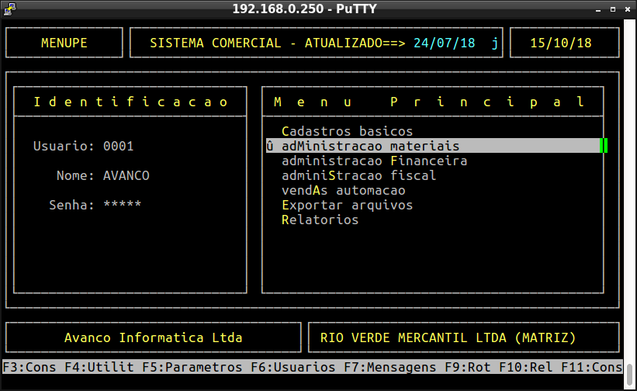

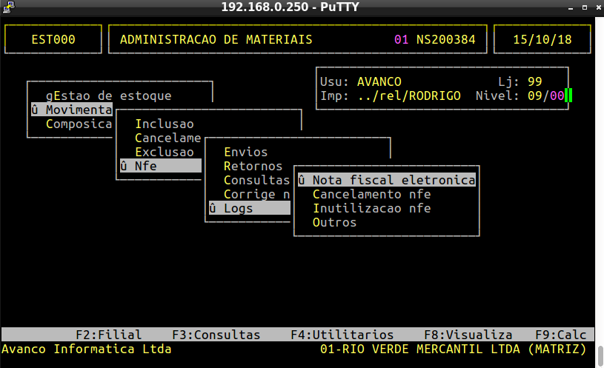
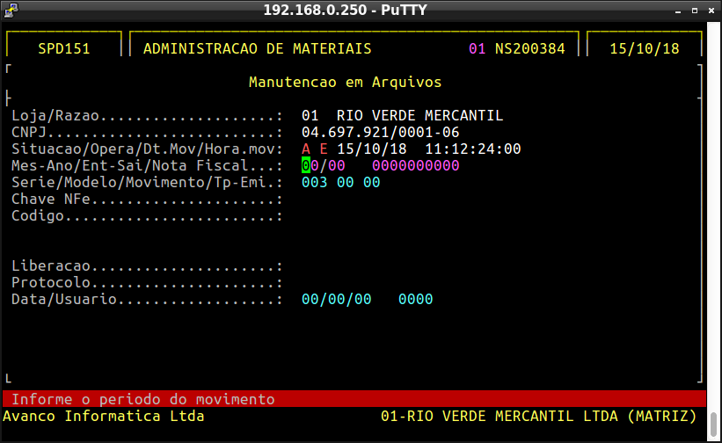

Informações dos campos importantes para autorização de NF-e, referente à tela acima:

Situação: | O sistema já carrega automaticamente a situação "A" - Autorizada.
Opera: | O sistema já carrega automaticamente a situação "E" - Emissão.
Mês / Ano: | Digitar o Mês e Ano referente a nota que será criado o Log.
Ent - Sai: | Digitar se a NF é uma operação de E (Entrada) ou S (Saída).
Nota Fiscal: | Digitar o número da NF e pressionar PageDown ou PageUp para que o sistema busque automaticamente os dados da NF.
Série: | O sistema já carrega automaticamente da NF digitada a série correspondente.
Modelo: | O sistema já carrega automaticamente da NF digitada o modelo correspondente.
Mov: | O sistema já carrega automaticamente da NF digitada o movimento correspondente.
Tp - Emi: | O sistema já carrega automaticamente da NF digitada o Tipo de Emitente.
Chave NF-e: | Preenchimento opcional, caso estes dados estejam preenchidos o Sistema já carrega automaticamente da NF digitada.
Código: | O sistema já carrega automaticamente o código 100 de Autorizado o uso da NF-e.

Na tela acima, informe os dados da NF-e que deverá ser Autorizada. Preencha o campo Mês - Ano referente ao período e depois pressione Enter.

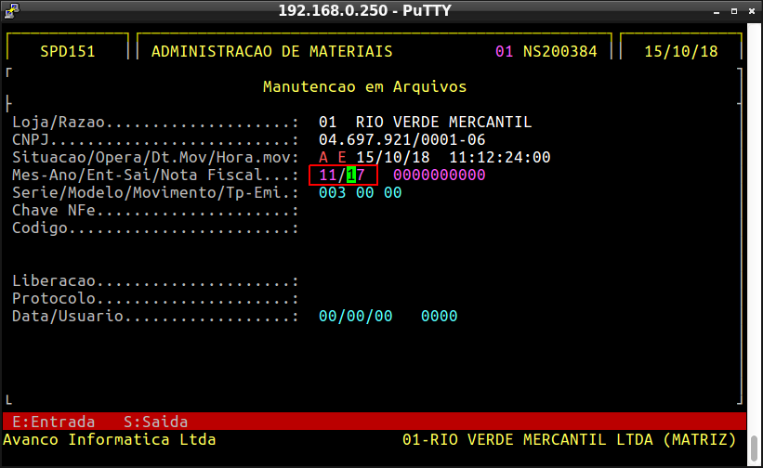

No campo Ent - Sai, informe a tecla E para notas de Entrada ou S para notas de Saída.

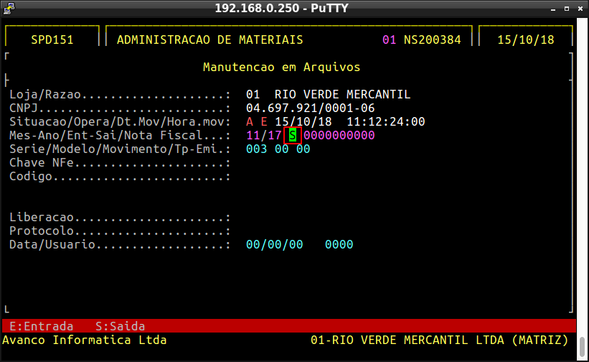
Observação: No exemplo acima, utilizamos o tipo de movimento Saída.

No campo Nota Fiscal, informe o número da NF-e a ser autorizada e pressione PageDown ou PageUp para o sistema localizá-la.
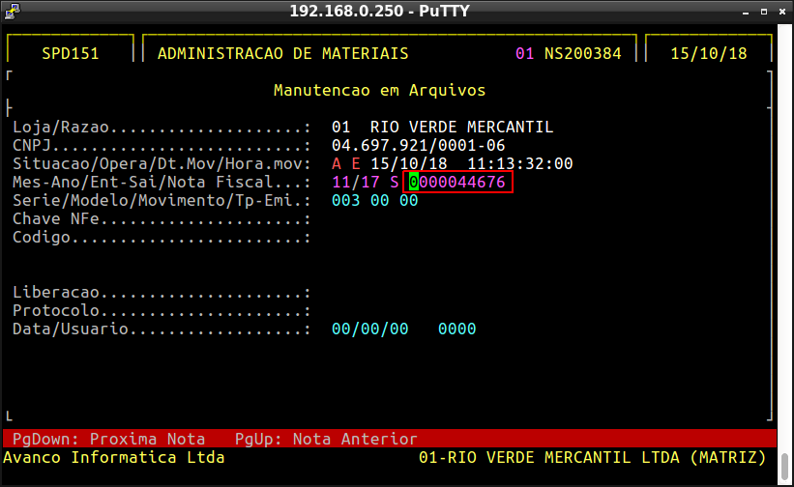
Os campos Série, Modelo, Movimento, Tp- Emi e Chave NF-e serão preenchidos automaticamente pelo sistema carregando os dados da nota fiscal digitada.

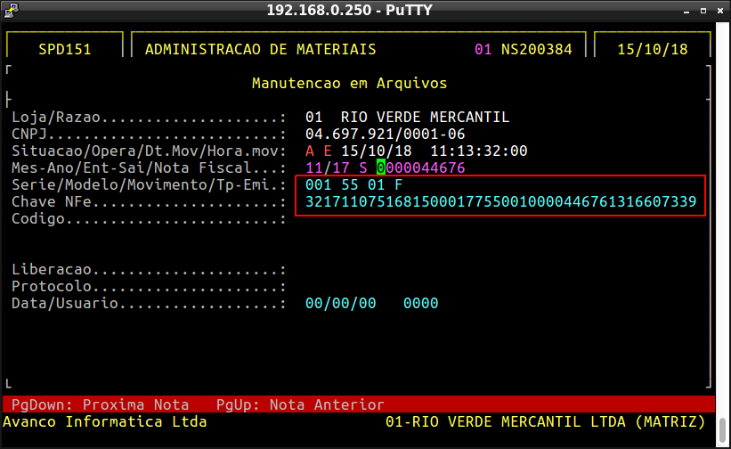

No campo Código, o sistema irá preencher automaticamente com o código 100 de Autorizado o uso da NF-e.
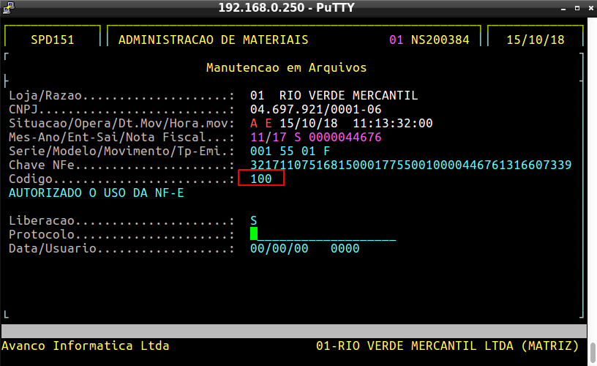

Pressione a tecla Enter até que o sistema solicite a confirmação. Pressione a tecla S para confirmar a geração de Log.

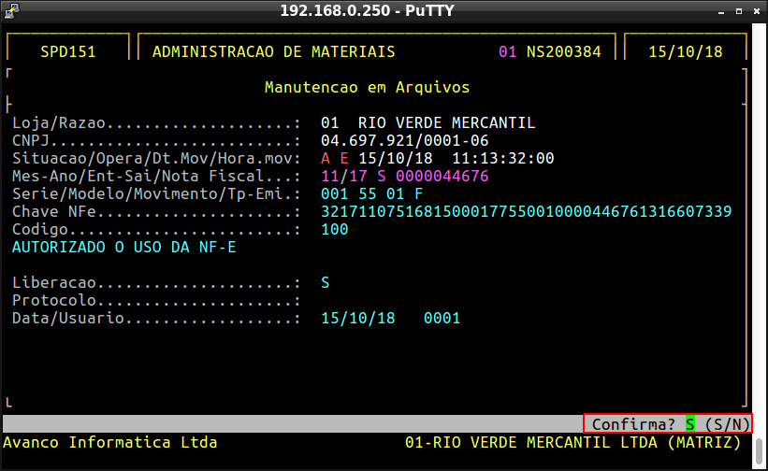
Ao término, deve-se conferir se o Log gerado. Se o Log não foi gerado, realize os mesmos procedimentos citados nesse documento novamente.

